ESTRUCTURAS DE PROGRAMACIÓN

CASO DE ESTUDIO NUMERO 1: EL EMPLEADO

Para el siguiente caso de estudio propuesto construya la especificación del problema de acuerdo con la metodología para la solución de problemas desarrollada en clase. Este ejercicio será desarrollado por equipos de 2 integrantes cada uno, y debatido en la siguiente sesión de clase.

Enunciado

Se quiere una aplicación que permita manejar la información de un empleado. El empleado tiene nombre, apellido, sexo, fecha de nacimiento y una imagen asociada. Además, como trabaja en una determinada compañía, tiene una fecha de ingreso a la misma y un salario básico asignado.

En la aplicación se puede: (1) modificar el salario del empleado y (2) realizar algunos cálculos con la información disponible: (a) edad actual, (b) antigüedad en la empresa y (c) prestaciones a las que tiene derecho. Para el cálculo de las prestaciones se utiliza la fórmula p = (a * s)/12 (p: prestaciones, a: antigüedad, s: salario).

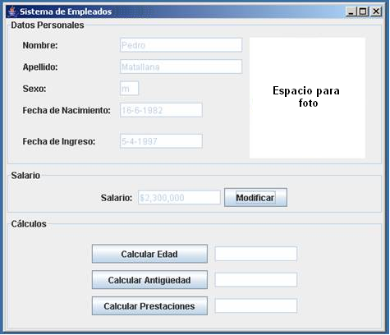

ESTRUCTURAS DE PROGRAMACIÓN Gr.03

1. Análisis del Problema

1.1 Requerimientos Funcionales

Nombre | 1 – ingresar la información del empleado
Resumen
Datos de Entrada
Datos de Salida

Nombre | 2 – actualizar el salario básico del empleado
Resumen
Datos de Entrada
Datos de Salida

Nombre | 3 – Calcular la edad del empleado
Resumen
Datos de Entrada
Datos de Salida

Nombre | 4 – Calcular de la antigüedad del empleado
Resumen
Datos de Entrada
Datos de Salida

ESTRUCTURAS DE PROGRAMACIÓN Gr.03

Nombre | 5 – Calcular las prestaciones de un empleado
Resumen
Datos de Entrada
Datos de Salida

1.2 Modelo del mundo (Modelo de dominio)

1.2.1 Definición de Entidades

Entidad | Descripción
Empleado

Entidad | Descripción
Fecha

1.2.2 Definición de características

Entidad: Empleado
Característica | Posibles valores

Entidad: Fecha
Característica | Posibles valores

1.2.3 Diagrama de dominio UML
ESTRUCTURAS DE PROGRAMACIÓN Gr.03

Empleado
Fecha

Tomado de: Proyecto


Copyright © 2008, Universidad de los Andes. Todos los derechos reservados.

